西阆苑中二班班级动态
2025年3月20日 星期四
今日来园：20人。
【01户外活动】
活动目标：1.在活动中体会运动带来的快乐。
- 了解一些简单的自我保护的方法，在活动过程中体会人际交往的快乐。
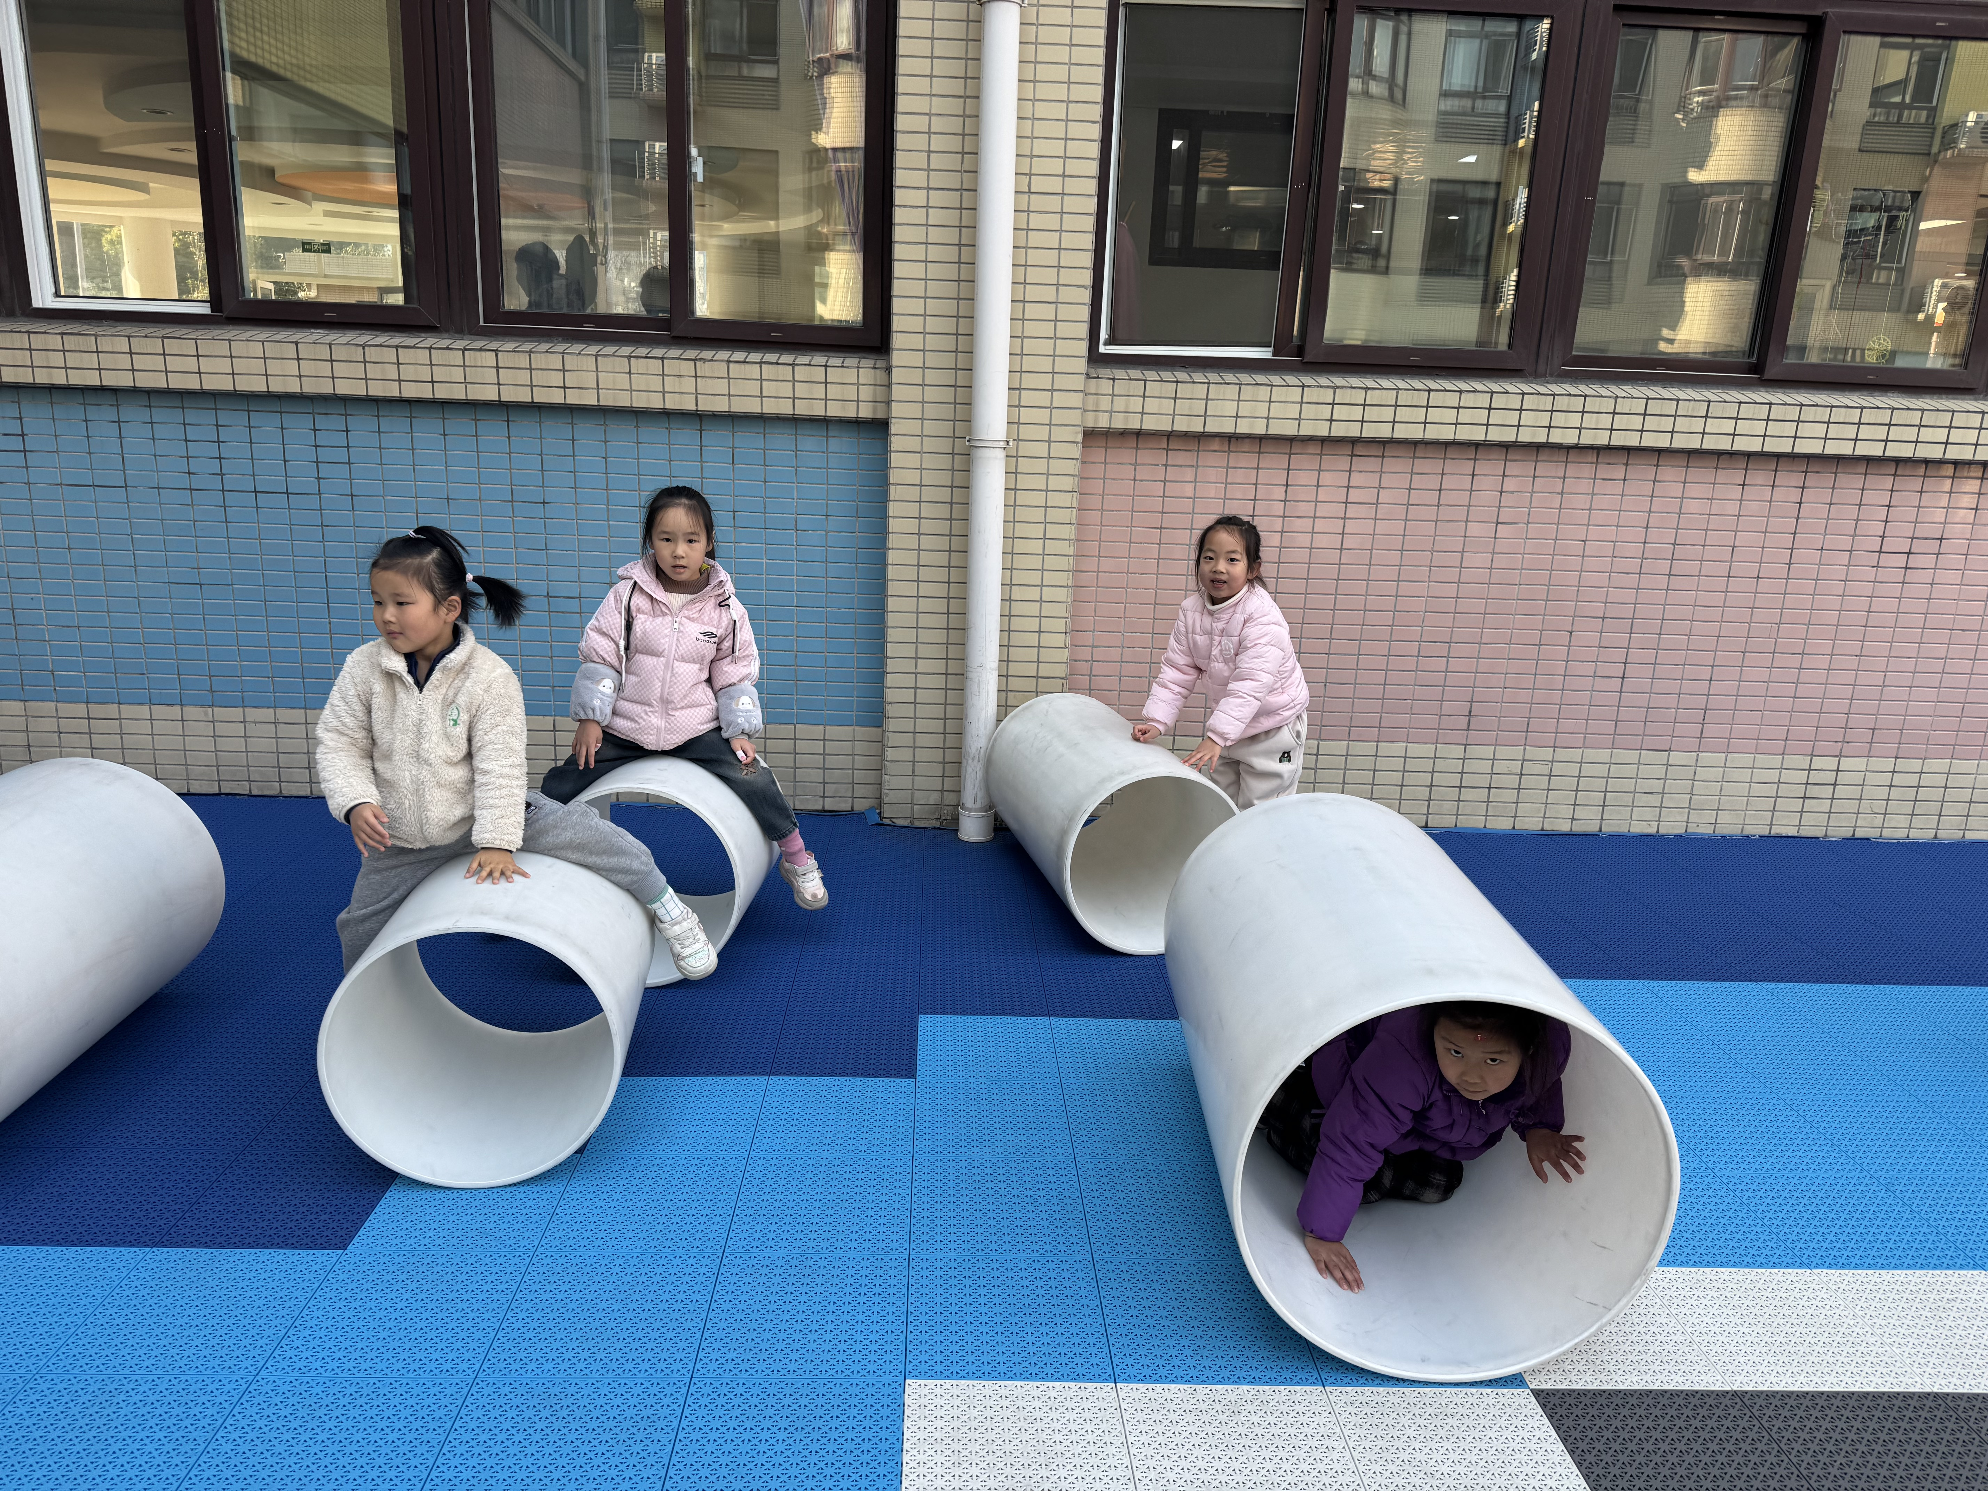 | 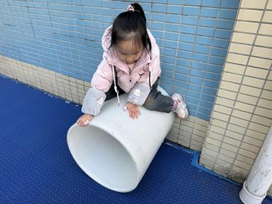 | 
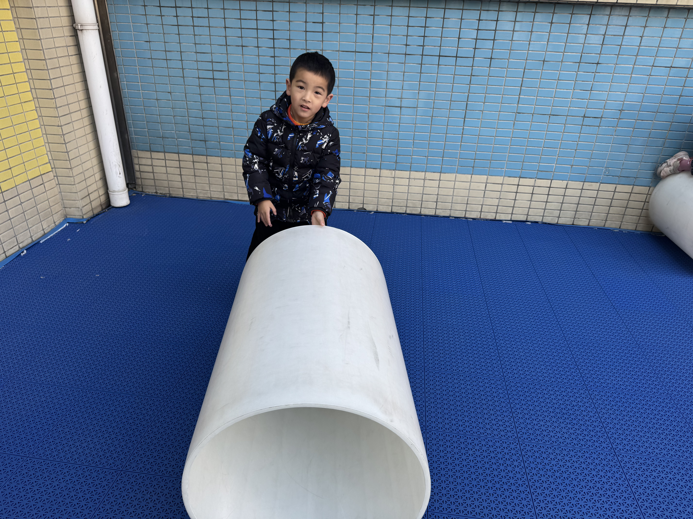 | 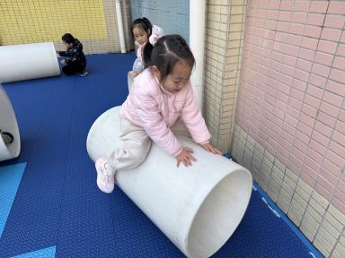 | 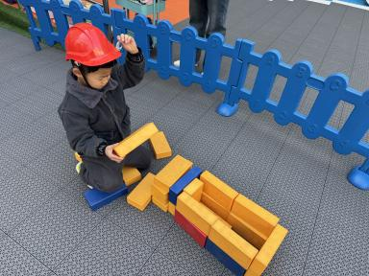
 | 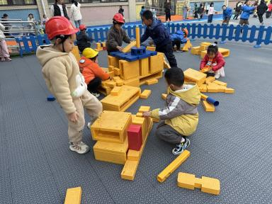 | 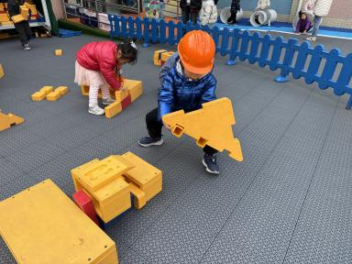
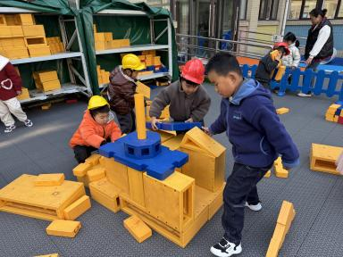 | 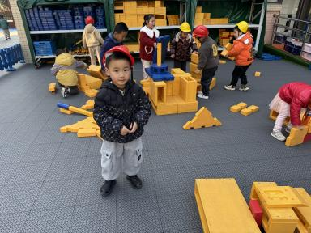 | 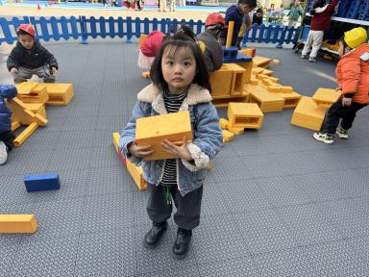

【02集体活动】
这是一节知识类的科学活动，鸟有上千个种类，每个种类的鸟都有各自不同的特点，根据这些不同的特点科学家分出了最小的鸟、翅膀最长的鸟、嘴巴最宽的鸟、飞得最高的鸟等许多鸟类之最，让人们更容易认识和记住这些特殊的鸟。本次活动是让幼儿真正理解“最”的意思，然后在分析观察的基础上，引导幼儿了解鸟类之最的知识，有利于拓展幼儿的知识面，使幼儿产生探索鸟类的兴趣和欲望，并学会主动学习获取更多的知识经验.

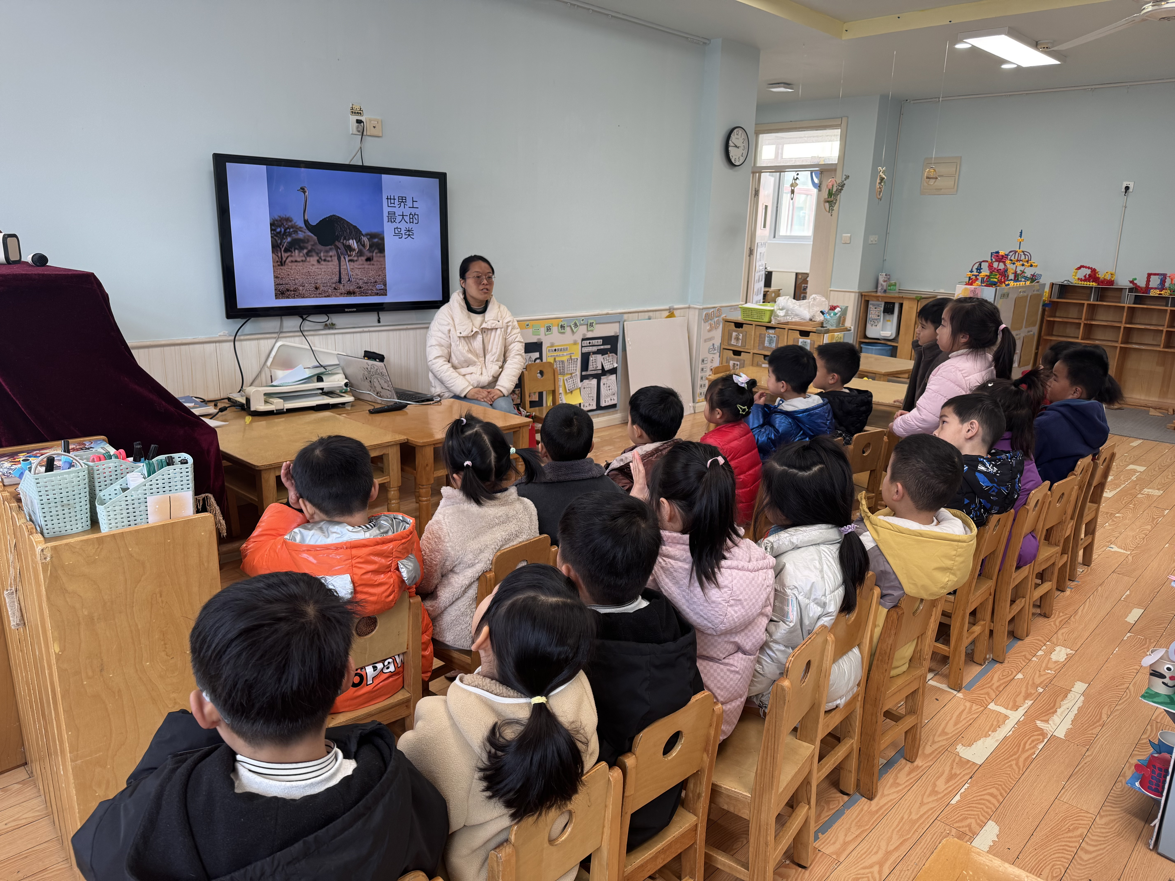 | 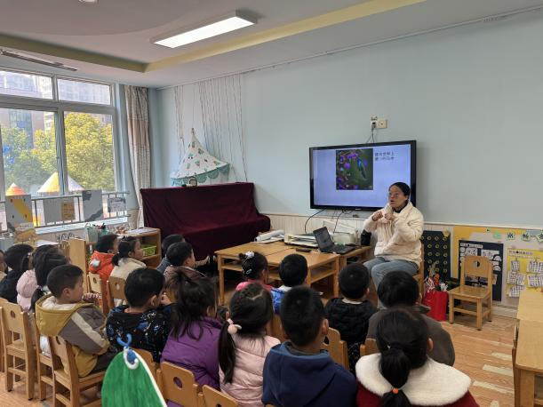
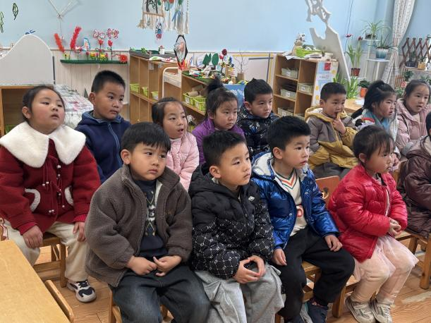 | 